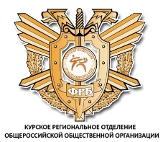
Курское региональное отделение общероссийской общественной организации

"Федерация рукопашного боя"

Свид. о гос. аккредитации № 02-18/13 от 03.06.2016,

Номер-код в реестре РСФ 100-46 5945 С

305035, г. Курск, ул. Красной Армии, д. 94. Тел. 8(919)2764675, 8(903)8731765

ИНН 4632115966 КПП 463201001 ОГРН 1094600001297 ОКВЭД 91.33

р/с 40703810700200000065

в ПАО «Курскпромбанк» г. Курск

БИК 043807708 к/с 30101810800000000708
Электронный адрес: champion-46@mail.ru
№ Б/Н от 20 октября 2016г.

